Deuxième partie : Statique
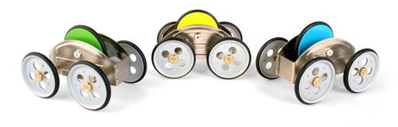

Recherche de la position du centre de gravité G de la voiture

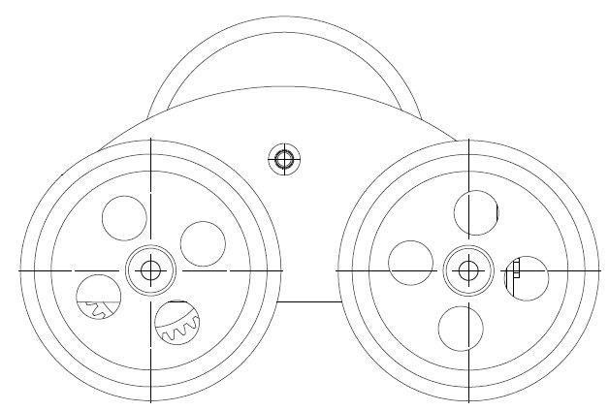
y

G

$\vec{P}$
29,85

$$\vec{A_{{\text{sol}}/5}}$$
$\vec{B_{{\text{sol}}/5}}$
x

A

B
x

50

2.1- La pesée effectuée successivement sous le train avant puis sous le train arrière a permis de mesurer comment se
répartissait le poids de la voiture :

o Sur le train avant en B: 0,568 N / sur le train arrière en A: 0,735 N

Le bilan des actions mécaniques extérieures qui s’exercent sur la voiture ZeCar est présenté sur la figure ci-dessus.

-Écrire le théorème du moment résultant et donner l’équation du moment en A en projection sur l’axe z, de cette
équation déduisez la position du support de l’action de pesanteur par rapport à A que l’on notera : x.
$Σ\vec{M_{A}(\vec{F_{\text{ext}}})}=\vec{M_{A}(\vec{A})}+\vec{M_{A}(\vec{P})}+\vec{M_{A}(\vec{B})}=\vec{0}$
$Σ\vec{M_{A}(\vec{F_{\text{ext}}})}=0−\left\|\vec{P}\right\|\text{.}x\text{.}\vec{z}+\left\|\vec{B}\right\|\text{.}\text{50}\text{.}\vec{z}=\vec{0}$
Projection sur z :
$\left\|\vec{P}\right\|\text{.}x+\left\|\vec{B}\right\|\text{.}\text{50}=0$$x=\frac{\left\|\vec{B}\right\|\text{.}\text{50}}{\left\|\vec{P}\right\|}=\frac{0,\text{568}x\text{50}}{0,\text{568}+0,\text{735}}$$x=\text{21},\text{795}\text{mm}$

